INFORME DE GESTIÓN

Bogotá D.C., 30 de marzo de 2025

Elaborado por: FC Fundación Fe y Esperanza

Objetivo: Dar a conocer los proyectos realizados por FC Fundación Fe y Esperanza a lo largo del año 2024.

INTRODUCCIÓN

La Fundación Fe y Esperanza ha llevado a cabo una serie de proyectos innovadores y transformadores que han tenido un impacto significativo en la vida de las personas.
Este informe de gestión presenta un resumen detallado de los proyectos realizados por la Fundación Fe y Esperanza durante el año 2024. En él, se destacan los logros y las lecciones aprendidas en cada uno de nuestros proyectos, que se han centrado en mencionar las áreas de enfoque de la fundación, como educación, salud emocional, alimentaria y desarrollo comunitario.

ORGANIZACIONES SOCIALES CON LAS QUE SE ARTICULARON LOS PROYECTOS

- ICBF
- Fundación el Bien Samaritano
- FC Fe y Esperanza La Victoria
- FC Afane
- FC Siglo 21
- Caminos del ser
- Fundarte Wisten
- Capyfo
- Colectivo Multiservicios la fe
- Vientos sur orientales
- Casa hogar Juan rey
- Colectivo máquina de hacer pájaros
- Konrad Lorenz

LUGARES ENERO-FEBRERO 2024

- Barrio Libertadores
- Quindío
- República de Canadá
- La Belleza
- San Rafael Sur Oriental
- Pinares
- La victoria
- Nueva Roma
- Guacamayas Segundo Sector

OBJETIVOS DE DESARROLLO SOSTENIBLE

- #2 Hambre Cero
- #3 Salud y Bienestar
- #5 Igualdad de Género
- #10 Reducción De Las Desigualdades

ACTIVIDADES DE DESARROLLO

PROYECTO 1

ICBF - Creación de Escuelas Populares de Participación para NNA
Objetivo de Desarrollo: #2 Hambre Cero
Impacto: Social
Fecha: 3 de febrero- 28 de febrero
Número de hombres participantes en las actividades: 126
Número de mujeres participantes en las actividades: 123

Total de participantes de 6-13 años: 175

Niñas:78 Niños: 97

Total participantes de adolescentes: 74

14-17 años: 45 adolescentes mujeres
75 adolescentes hombres

Total participantes beneficiados: 249

Talleres realizados: 75
Donaciones en alimentos: 1494 refrigerios entregados
Donaciones en especie:
- 249 Kit Escolar
- 12 Kit uno para cada Gestor Culturales
- 1 Telescopio
- 36 Libros entregados a la Biblioteca Colectivo Máquina de hacer Pájaros
Donaciones económicas: $100.000.000 entregados por el ICBF para desarrollar las actividades.

PROYECTO 2

Generaciones unidas
Objetivo de Desarrollo: #3 Salud y Bienestar
Impacto: Social
Fecha:10 de Febrero- 25 de Febrero
Personas Impactadas: 60
Número de hombres participantes en las actividades: 21
Número de mujeres participantes en las actividades: 39
Talleres realizados: 5 de Salud Emocional
Donaciones en alimentos: 300 refrigerios entregados
Donaciones en especie:
- 30 Agendas para Mujeres
- 30 Detalles de graduacion Niños y Niñas
Donaciones económicas: N/A
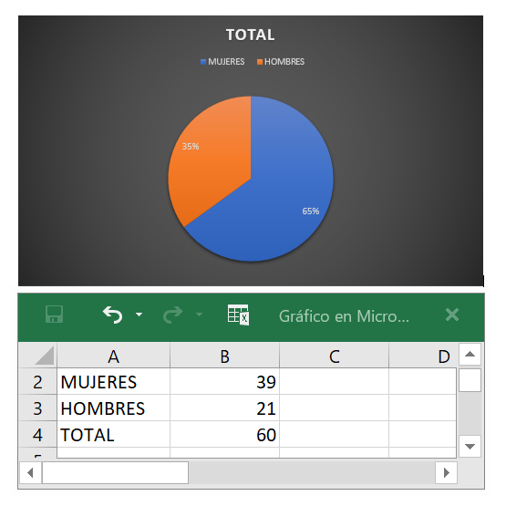

PROYECTO 3

Diplomado
Objetivo de Desarrollo: #16.2 Paz Justicia E Instituciones solidas
Impacto: Social
Fecha: 12 de Agosto- 26 de Noviembre
Personas Impactadas: 21
Número de hombres participantes en las actividades: 16
Número de mujeres participantes en las actividades: 5
Talleres realizados: 26 Sesiones - 8 semanas
Donaciones en alimentos: 546 refrigerios entregados
Donaciones en especie: N/A
Donaciones económicas: N/A

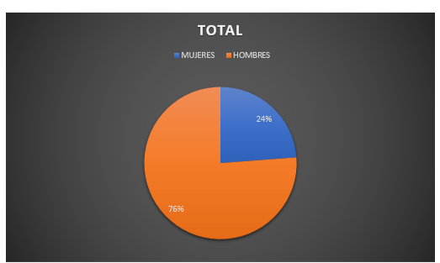

PROYECTO 4

Día de la Lactancia Materna
Objetivo de Desarrollo: #10 Reducción de las Desigualdades
Impacto: Social
Fecha: 13 de Agosto
Personas Impactadas: 6
Número de hombres participantes en las actividades: N/A
Número de mujeres participantes en las actividades: 6
Talleres realizados: 1
Donaciones en alimentos: 6 refrigerios entregados
Donaciones en especie:
- 6 Pacas de Pañales
Donaciones económicas: N/A

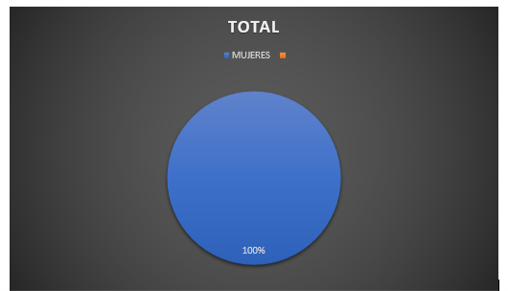

PROYECTO 5

Cenas Donadas para NNA
Objetivo de Desarrollo: #2 Hambre Cero
Impacto: Social
Fecha: 6 de Abril
Personas Impactadas: 50
Número de hombres participantes en las actividades: 35
Número de mujeres participantes en las actividades: 15
Talleres realizados: N/A
Donaciones en alimentos: 50 cenas entregadas
Donaciones en especie: N/A
Donaciones económicas: N/A

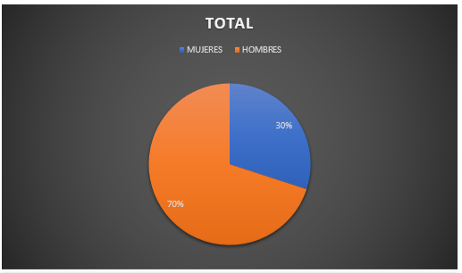

PROYECTO 6

Universidad de los Niños
BIBLIORED y UNIVERSIDAD DE LOS NIÑOS
Objetivo de Desarrollo: #16.2 Paz Justicia Instituciones sólidas
Impacto: Social
Fecha: 5 de Octubre- 19 de Octubre
Personas Impactadas: 21
Empresas con las que se articularon en las actividades:
- Universidad Nacional
- Universidad La Salle
- Universidad Central
Número de hombres participantes en las actividades: 16
Número de mujeres participantes en las actividades: 5
Talleres realizados: 3
Donaciones en alimentos: 42 refrigerios entregados, 21 almuerzos
Donaciones en especie: N/A
Donaciones económicas: N/A

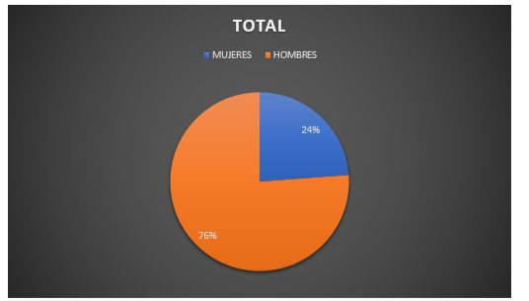

PROYECTO 7

Konrad Lorenz
Objetivo de Desarrollo: #3 Bienestar y Salud
Impacto: Social
Fecha: 2 de Septiembre- 16 de Septiembre
Personas Impactadas: 63 Niños
Empresas con las que se articularon en las actividades:
- Konrad Lorenz- Konrad Lorenz
Número de hombres participantes en las actividades: 15
Número de mujeres participantes en las actividades: 6
Talleres realizados: 3
Donaciones en alimentos: 63 Refrigerios
Donaciones en especie: 3 Talleres
Donaciones económicas: N/A

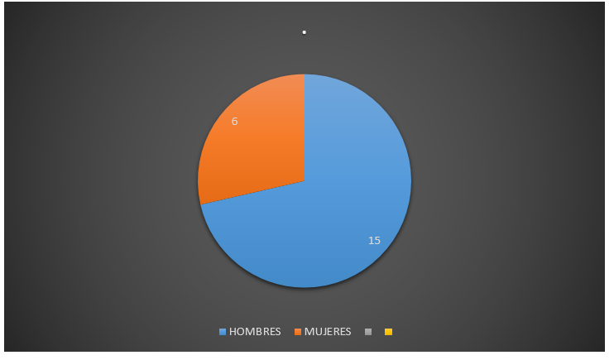

PROYECTO 8

Navidad
Objetivo de Desarrollo: #10 Reducción de las Desigualdades
Impacto: Social
Fecha: 13 de Diciembre Fundación Bolívar Davivienda
Niñ@s impactados: 35
Mamitas: 18
Empresas con las que se articularon en las actividades:
- Aflora Davivienda
Número de hombres participantes en las actividades: 16
Número de mujeres participantes en las actividades: 19
Talleres realizados:
Donaciones en alimentos: 53 Refrigerios+
Donaciones en especie: N/A
Donaciones económicas: N/A

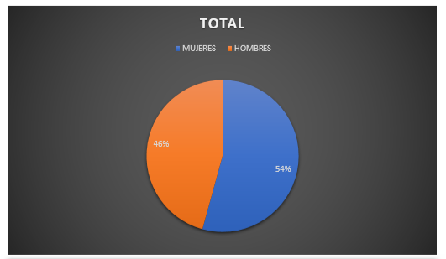

PROYECTO 9

Cena Acción de Gracias
Objetivo de Desarrollo: #2 Hambre Cero
Impacto: Social
Fecha: 22 de Diciembre
Personas Impactadas: 70
Mujeres: 55
Hombres: 15
Empresas con las que se articularon en las actividades:
- Alcaldía Local de San Cristóbal
- Benefactores FC Fe y Esperanza
Talleres realizados: N/A
Donaciones en alimentos: 70 postres entregados, 70 platos de lechona
Donaciones en especie: N/A
Donaciones económicas: N/A

PROYECTO 10

Saltando Juntos
Objetivo de Desarrollo: #3 Bienestar y Salud
Impacto: Social
Fecha: 29 de Diciembre
Personas Impactadas: 40 Niños
Empresas con las que se articularon en las actividades:
- @Eventos saltando juntos
Número de hombres participantes en las actividades: 27
Número de mujeres participantes en las actividades: 13
Talleres realizados: 1
Donaciones en alimentos: 40
Donaciones en especie: 1 Evento
Donaciones económicas: N/A
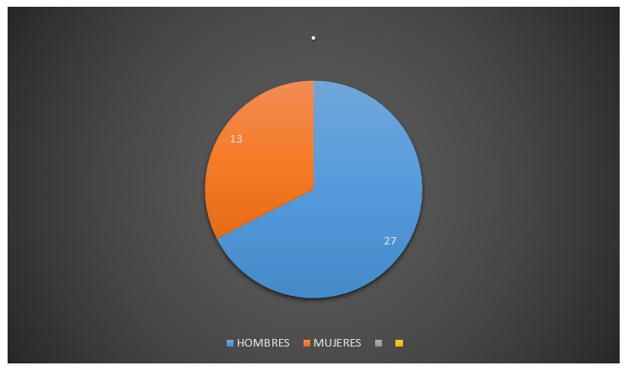

CONCLUSIONES

Este informe destaca el compromiso de la Fundación FC Fe y Esperanza con el desarrollo comunitario y la mejora de la calidad de vida de nuestros beneficiarios.​
También gracias al trabajo articulado, fortalecimos habilidades, promovimos la participación activa y el fortalecimiento del tejido social en nuestra comunidad.
GLORIA ESPERANZA SANCHEZ
Directora

